Về phần cứng (ESP32)
- Lưu đồ chương trình chính
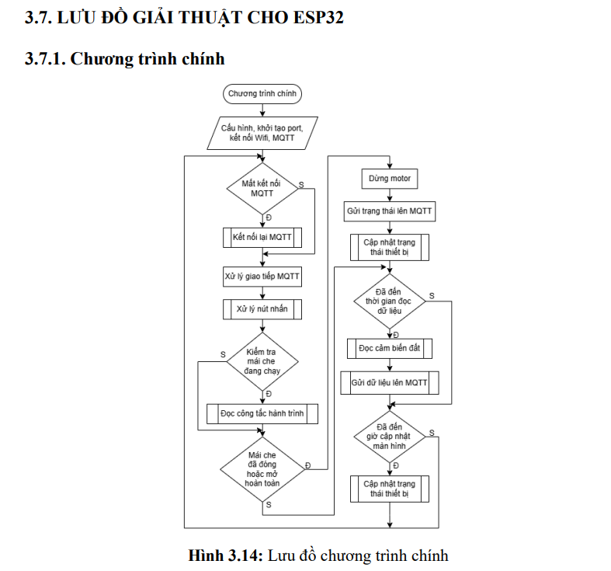
- Lưu đồ chương trình Xử lý sự kiện MQTT

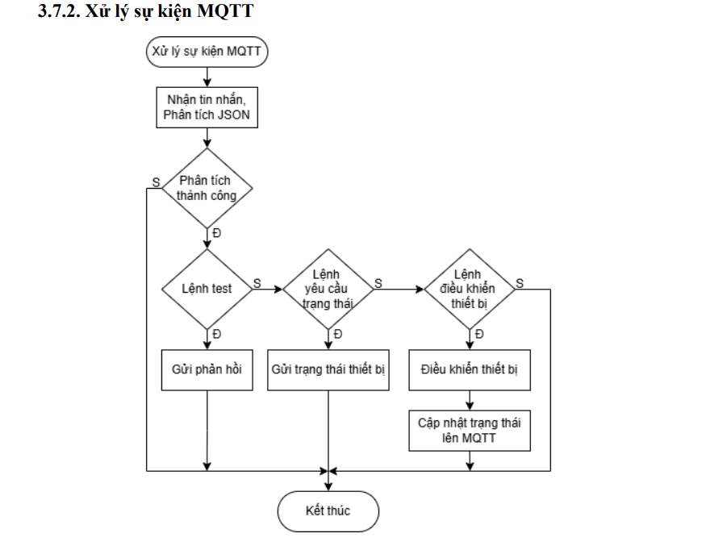
- Lưu đồ chương trình Kết nối lại MQTT
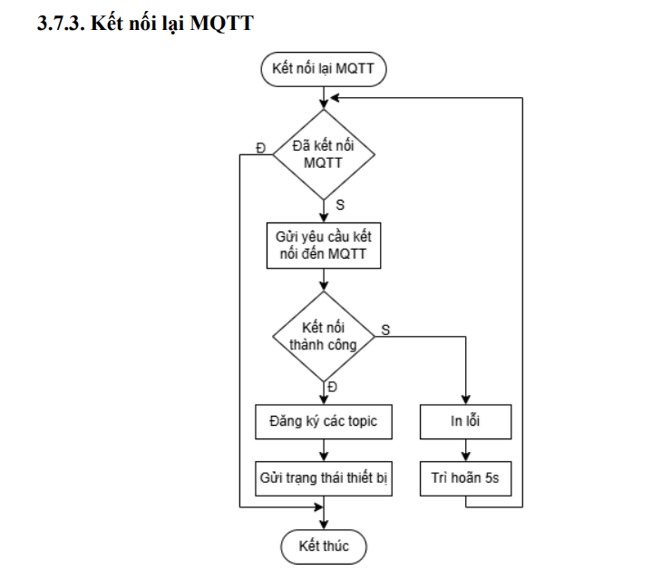
- Lưu đồ chương trình Đọc cảm biến đất
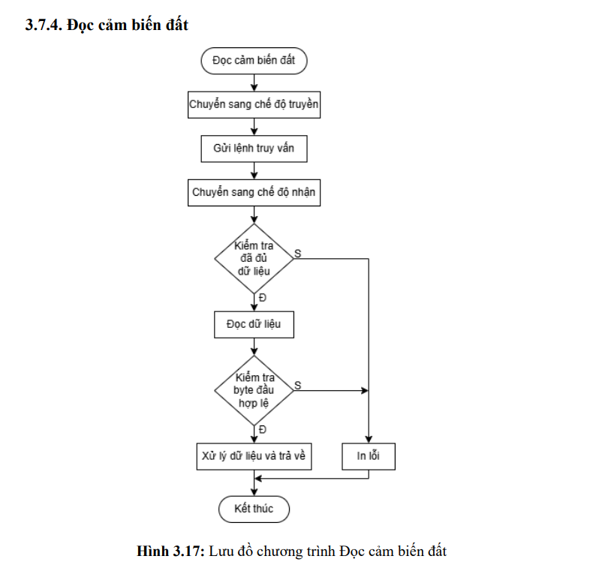
- Lưu đồ chương trình Gửi dữ liệu lên MQTT
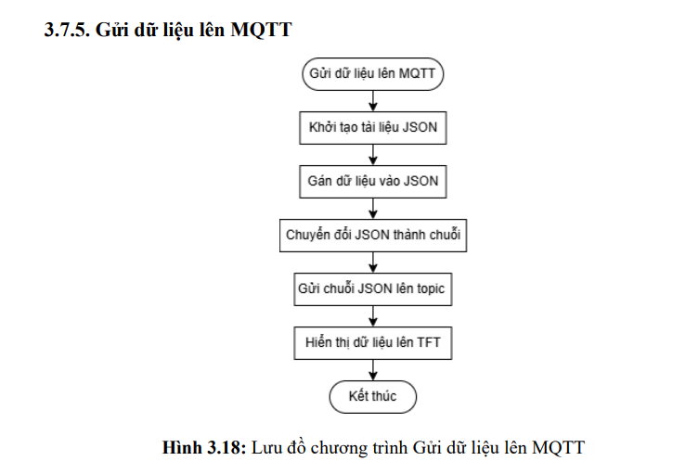
- Lưu đồ chương trình Đọc công tắc hành trình
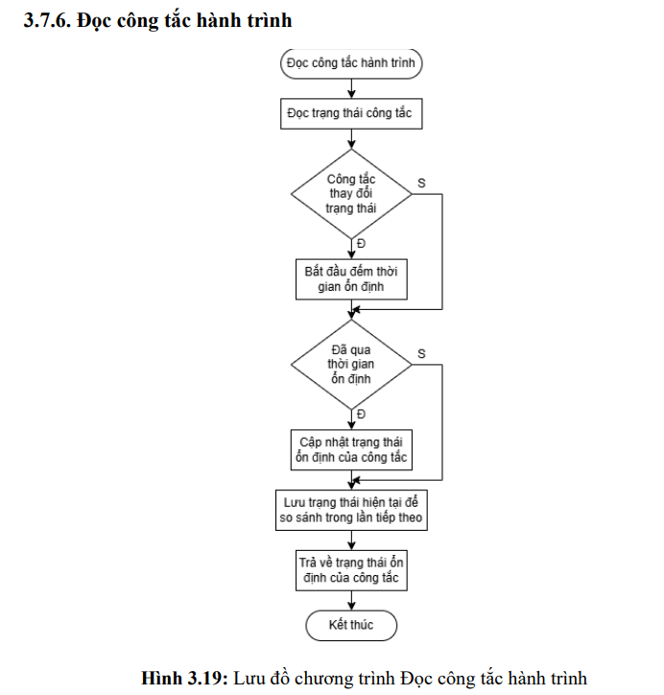
- Lưu đồ chương trình Xử lý nút nhấn
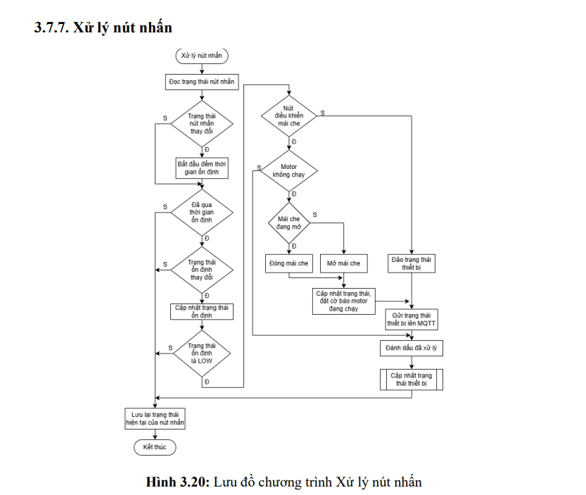
- Lưu đồ chương trình Cập nhật trạng thái thiết bị
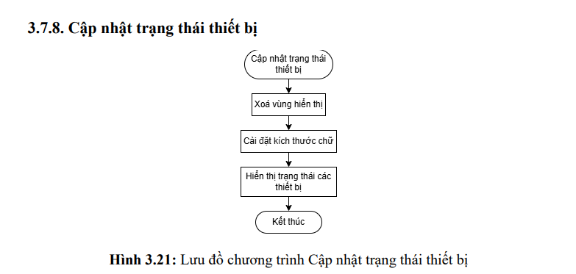
- Lưu đồ chương trình Gửi trạng thái thiết bị lên MQTT
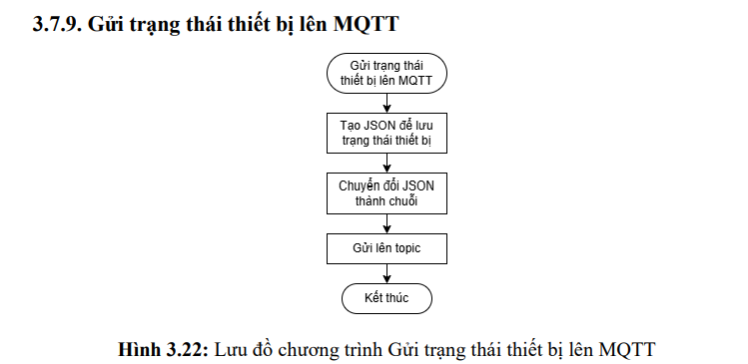
Về phần mềm
- Phần Backend (Server)
- Lưu đồ Xử lý Dữ liệu Nhận từ MQTT
- Lưu đồ Xử lý Yêu cầu Điều khiển Thiết bị
- Lưu đồ Xử lý hẹn giờ
- Lưu đồ Truy xuất Dữ liệu Lịch sử
- Phần Frontend (Website/Giao diện)
- Lưu đồ Khởi tạo và Hiển thị Trang Web
- Lưu đồ Xử lý Tương tác Điều khiển
- Lưu đồ Cập nhật Dữ liệu Trực tiếp (Real-time)

Chào bạn, dựa trên cấu trúc của một hệ thống Internet Vạn Vật (IoT) hoặc Khóa Luận Tốt Nghiệp (KLTN) thường bao gồm thiết bị nhúng (ESP32) và ứng dụng quản lý (Website/Server), tôi đề xuất các Lưu đồ Giải thuật (Flowchart) cần thiết cho phần mềm Website/Server để bạn tham khảo và vẽ:

1. Lưu đồ Giải thuật cho Phần Backend (Server)
Phần này tập trung vào xử lý dữ liệu và logic nghiệp vụ.
STT | Tên Lưu Đồ Đề Xuất | Mục đích và Nội dung chính
1 | Lưu đồ Xử lý Dữ liệu Nhận từ MQTT | Mô tả quy trình khi Server nhận một gói tin (payload) từ ESP32 qua MQTT (ví dụ: dữ liệu cảm biến).  Bao gồm: Nhận tin $\to$ Giải mã Payload $\to$ Kiểm tra tính hợp lệ $\to$ Xử lý logic (cảnh báo, điều kiện) $\to$ Lưu vào Cơ sở dữ liệu (Database) $\to$ Gửi thông báo đến Frontend/ChatBot (nếu cần).
2 | Lưu đồ Xử lý Yêu cầu Điều khiển Thiết bị | Mô tả quy trình khi người dùng ra lệnh điều khiển thiết bị (ON/OFF bơm, đèn...).  Bao gồm: Nhận yêu cầu từ Frontend $\to$ Xác thực người dùng/Quyền hạn $\to$ Cập nhật trạng thái trong Database $\to$ Gửi lệnh điều khiển ngược lại cho ESP32 qua MQTT $\to$ Phản hồi trạng thái thành công/thất bại cho Frontend.
3 | Lưu đồ Xử lý Lịch trình/Tự động hóa | Mô tả luồng chạy ngầm để kiểm tra các tác vụ đã lên lịch hoặc các quy tắc tự động hóa.  Bao gồm: Vòng lặp thời gian $\to$ Kiểm tra các điều kiện (thời gian, giá trị cảm biến) $\to$ Quyết định thực thi hành động $\to$ Gửi lệnh điều khiển qua MQTT (nếu cần).
4 | Lưu đồ Truy xuất Dữ liệu Lịch sử | Mô tả quy trình khi Frontend yêu cầu hiển thị biểu đồ/dữ liệu cũ.  Bao gồm: Nhận yêu cầu (thời gian, loại dữ liệu) $\to$ Kết nối Database $\to$ Truy vấn và Lọc dữ liệu $\to$ Định dạng dữ liệu $\to$ Trả kết quả về Frontend.

